[已被撤稿！山西医科大学第一医院一研究被pubpeer讨论！](https://mp.weixin.qq.com/s?__biz=MzkzOTc0Njg0Nw==&mid=2247485911&idx=1&sn=14074467dd1abbc52d25f85cc55c9e19&chksm=c3cec4a5e6fbf9dc5f4b00b2f8027e50df1d41fb547bdf741f0a6e73f172b09797c48f7c92db&scene=126&sessionid=1742618478)

学术斗士！[诚信学术科研](javascript:void(0);)2025-03-22 11:30:14美国



**专注于发现和揭露SCI论文中的图片重复和数据问题，致力于维护学术界的公正与透明。关注我们，了解最新的学术案例和研究诚信资讯！**

https://www.pubpeer.org/publications/667E5AA5FBE1435497CAD8F2CEF935#2

近日，有学术探讨网站PubPeer针对发表于**《Immun Inflamm Dis》**的文章提出讨论，该文章题为《lncRNA NEAT1/miR-495-3p regulates angiogenesis in burn sepsis through the TGF-β1 and SMAD signaling pathways》（lncRNA NEAT1/miR-495-3p 通过 TGF-β1 和 SMAD 信号通路调控烧伤脓毒症中的血管生成）。**第一作者为Yanbin Meng博士（山西医科大学第一医院），通讯作者为Jun Xu教授（山西医科大学第一医院普通外科）。**

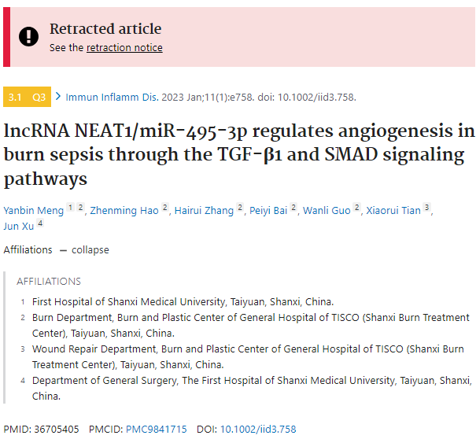

#### 讨论细节解析

在PubPeer的讨论中，用户提出了以下问题：

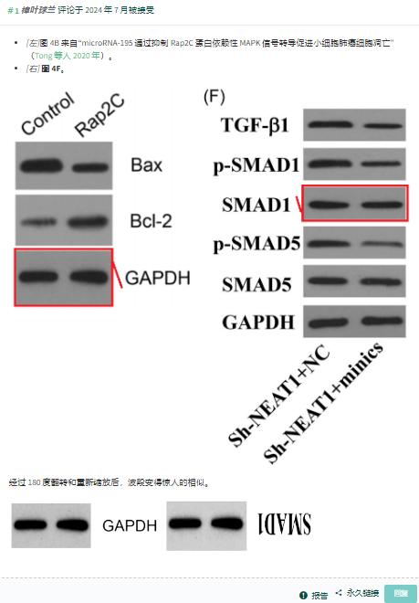

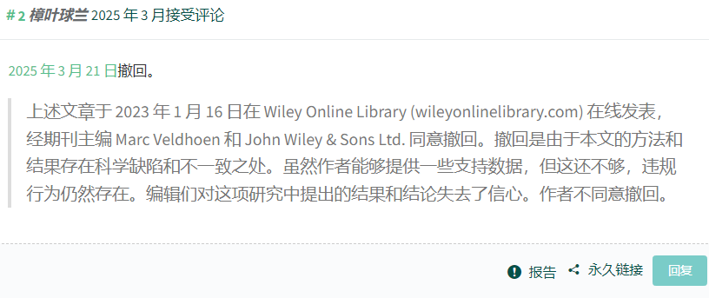

https://www.pubpeer.org/publications/667E5AA5FBE1435497CAD8F2CEF935#2

免责声明：质疑信息来源于Pubpeer，提及人名均为音译对于文章内容的真实性、完整性、及时性本公众号不做任何保证或承诺，仅供读者参考！免责声明：质疑信息来源于Pubpeer，提及人名均为音译对于文章内容的真实性、完整性、及时性本公众号不做任何保证或承诺，仅供读者参考！免责声明：质疑信息来源于Pubpeer，提及人名均为音译对于文章内容的真实性、完整性、及时性本公众号不做任何保证或承诺，仅供读者参考！

如有侵权，请及时联系公众号后台！

**欢迎积极投稿！共同维护学术界的公正与透明！**

[#论文](https://mp.weixin.qq.com/mp/appmsgalbum?__biz=MzkzOTc0Njg0Nw==&action=getalbum&album_id=3600816017607131136#wechat_redirect)[#图片重复](https://mp.weixin.qq.com/mp/appmsgalbum?__biz=MzkzOTc0Njg0Nw==&action=getalbum&album_id=3600843934894555137#wechat_redirect)[#山西医科大学第一医院](https://mp.weixin.qq.com/mp/appmsgalbum?__biz=MzkzOTc0Njg0Nw==&action=getalbum&album_id=3909456193793474570#wechat_redirect)